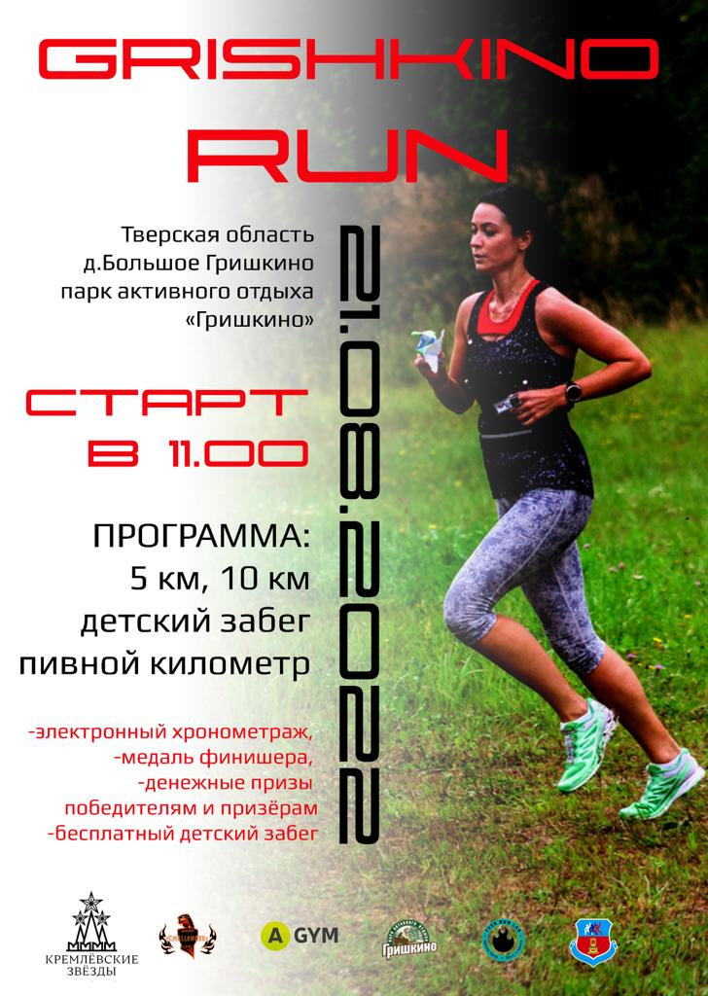
«СОГЛАСОВАНО»
Президент Благотворительного фонда «Кремлевские звезды»

_____________В.Н. Наседкин
«____» _____________2022г.

«УТВЕРЖДАЮ»
Президент Тверской региональной спортивной общественной организации «Профессионального спортивного клуба «БРОСАЮЩИЙ ВЫЗОВ»

_______________А.Л. Агасян
«___» ____________2022г.

ПОЛОЖЕНИЕ
о проведении пробега
«Grishkino Run»

- ЦЕЛИ И ЗАДАЧИ

-Популяризация здорового образа жизни среди детей и взрослых
-Привлечение населения к занятиям физкультурой и спортом
-Налаживание дружеских связей между спортсменами
-Содействие развитию массового занятия бегом
-Приобретение соревновательного опыта.

- ОРГАНИЗАТОРЫ СОРЕВНОВАНИЙ

Общее руководство проведением соревнований осуществляет сеть фитнес клубов Agym, клуб ТРОО «ПСК «БРОСАЮЩИЙ ВЫЗОВ», Tver Run Lab.
Главный судья соревнований – Петровский Дмитрий Сергеевич.

- ВРЕМЯ И МЕСТО ПРОВЕДЕНИЯ

Регистрация: 08:00 до 10:00.
Разминка Agym: 10:00 до 10:20
Старт:
500 метров 11:00
1000 метров 11:00
5 км. 12:00
10 км. 11:30
Пивной километр 14:00

Соревнования проводятся: Тверская область, Калининский район, д. Большое Гришкино, парк активного отдыха «Гришкино».

21 августа 2022г.
Дистанции:
500 метров (дети): 6- 8 лет, 9-12 лет,;
1000 метров (дети): 13-16 лет;
5 км (мужчины, женщины 16 лет и старше): 16-25 лет, 26-40 лет, 40 лет и старше, абсолют;
10 км (мужчины, женщины 16 лет и старше): 16-25 лет, 26-40 лет, 40 лет и старше, абсолют;
Пивной километр – 1 км (мужчины, женщины 18 лет и старше).

- УЧАСТНИКИ СОРЕВНОВАНИЙ И УСЛОВИЯ ИХ ДОПУСКА

К участию в соревнованиях допускаются все желающие спортсмены по следующим возрастным группам:
- Детский забег 500 метров – 6-16 лет
- Мужчины и женщины 5 км- с 16 лет и старше;
- Мужчины и женщины 10 км – 16 лет и старше.
Все участники соревнований должны иметь соответствующую спортивную подготовку для участия в соревнованиях, справку от врача на участие в соревнованиях, а также и иметь действующий оригинал полиса о страховании от несчастного случая, жизни и здоровья. Каждый участник соревнований несет личную ответственность за состояние своего здоровья и заверяет это личной подписью в заявке участника. Спортсменам до 18 лет иметь письменное согласие родителей (опекунов) на участие в спортивных соревнованиях (ОБЯЗАТЕЛЬНО). Все участники несут персональную ответственность за предоставленную информацию.
Пивной километр: дистанция 1 км (разбита на 4 рубежа с разделением на транзитную зону). Участник на каждом рубеже обязан в транзитной зоне выпить 0,5 пива (предоставленного организаторами).

- ПОРЯДОК ПРОВЕДЕНИЯ СОРЕВНОВАНИЙ

Соревнования проводятся в соответствии с Правилами по виду спорта «Легкая атлетика» (бег)

- ОБЕСПЕЧЕНИЕ БЕЗОПАСНОСТИ УЧАСТНИКОВ И ЗРИТЕЛЕЙ

Обеспечение безопасности участников и зрителей осуществляется согласно требованиям Правил безопасности при проведении официальных спортивных соревнований (постановление Правительства РФ от 18.04.2014 № 353).
Оказание скорой медицинской помощи осуществляется в соответствии с приказом Министерства здравоохранения Российской Федерации от 01.03.2016 № 134н «О Порядке организации оказания медицинской помощи лицам, занимающимся физической культурой и спортом (в том числе при подготовке и проведении физкультурных мероприятий и спортивных мероприятий), включая порядок медицинского осмотра лиц, желающих пройти спортивную подготовку, заниматься физической культурой и спортом в организациях и (или) выполнить нормативы испытаний (тестов) Всероссийского физкультурно-спортивного комплекса «Готов к труду и обороне».
Обеспечение медицинского обслуживания при проведении соревнований возлагается на оргкомитет мероприятия

- ОПРЕДЕЛЕНИЕ ПОБЕДИТЕЛЕЙ И НАГРАЖДЕНИЕ

Победители и призеры соревнований определяются по лучшему результату в абсолютном первенстве на 5 и 10км.
Победители и призёры награждаются :
500 метров (дети): 6- 8 лет, 9-12 лет, 13-16 лет – медали и грамоты соответствующих степеней.
5 км (мужчины, женщины 16 лет и старше): 16-25 лет, 26-40 лет, 40 лет и старше - медали и грамоты соответствующих степеней.
Абсолют - медали и грамоты соответствующих степеней, денежное вознаграждение;
10 км (мужчины, женщины 16 лет и старше): 16-25 лет, 26-40 лет, 40 лет и старше -медали и грамоты соответствующих степеней.
Абсолют - медали и грамоты соответствующих степеней, денежное вознаграждение;
Пивной километр – 1 км (мужчины, женщины 18 лет и старше) - медали и грамоты соответствующих степеней.
А также ценными призами от партнеров мероприятия.

- ФИНАНСОВЫЕ РАСХОДЫ

Расходы по организации и проведению соревнования осуществляется за счет средств оргкомитета и стартового взноса участника.
Расходы, связанные с командированием участников несут командирующие организации.
Стартовый взнос при предварительной регистрации до 21 августа (включительно):
5 км – 1200 рублей
10 км – 1400 рублей
Детский забег – бесплатно
Пивной километр – бесплатно.
Участники, зарегистрировавшиеся в день забега, оплачивают взнос в размере 1700 рублей, не зависимо от дистанции. Детский забег и пивной километр – бесплатно.

- ПОРЯДОК ПОДАЧИ ЗАЯВОК

Заявки на участие в соревнованиях подаются на месте проведения соревнований. Прием заявок прекращается за 30 мин до начала старта.
Предварительные заявки принимаются на сайте…..

- КОНТАКТЫ

Оргкомитет: +7(920) 181-84-99 (Кирилл), +7(904) 005-47-00 (Арсен)
Главный судья соревнований – Петровский Дмитрий Сергеевич +7(920) 191-29-96

Данное положение является официальным вызовом на соревнования!

